# B 2 c iv 4. Log-Klasse

Um interne Zustände des Programmes zu kommunizieren erschien uns eine Hilfsklasse nützlich, die beliebige Log-Einträge ausgeben kann und damit dem Nutzer des Programmes Auskunft über interne Programmparameter geben kann. Sinnvoll ist dies vor allem für das Debuggen des Programmes. Die Ausgabe von Strings ist dabei mit der Ausgabe auf der Konsole vergleichbar, allerdings wollten wir die Konsole nicht nutzen, da das Programm nicht zwangsläufig mit einer Konsole gestartet wird und so diese Ausgabe nicht immer sichtbar wäre. Die Anzeige der Logeinträge kann der Nutzer via Menüpunkt „Hilfe -> Log anzeigen“ auswählen.

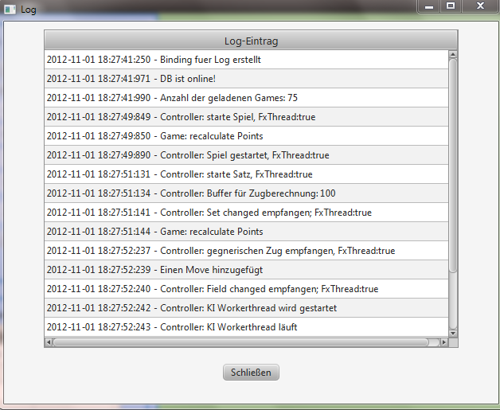

Wie man sehen kann wird zu jedem Logeintrag auch die Zeit vorangestellt, zu der dieses Ereignis aufgetreten ist. Dies ermöglicht ein besseres Debugging. Die Logging-Funktion kann im UI ausgeschaltet werden, wenn keine unnötige Performance verschwendet werden soll und sowieso kein Debugging stattfindet.

Die Log-Klasse ist als Singleton implementiert. Die Verwendung für jeden Programmierer gestaltet sich simpel:

Log.getInstance().write("Log-Eintrag"); // Zeitpunkt wird automatisch hinzugefügt